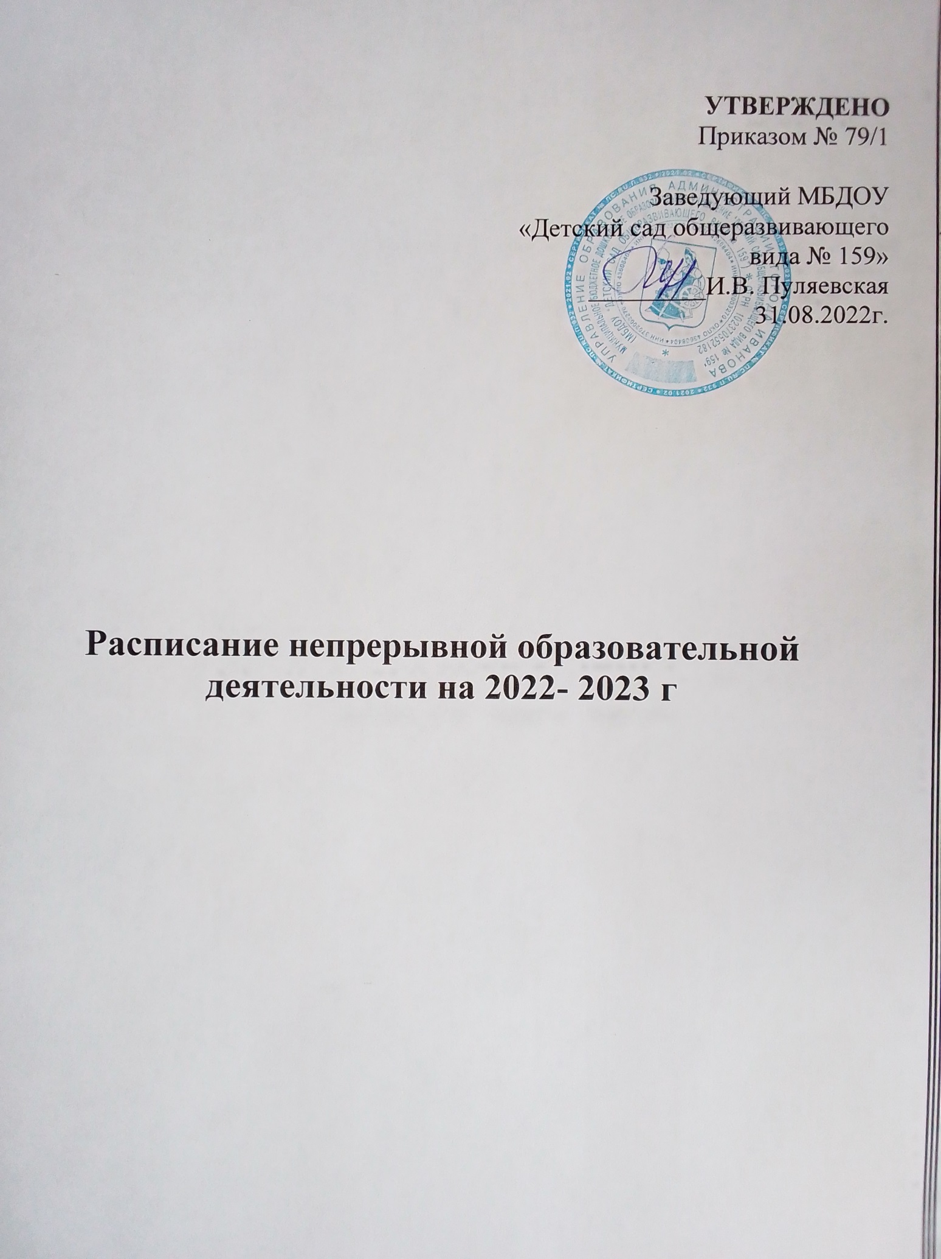

Расписание непрерывной образовательной деятельности на 2022- 2023 г.г.
подготовительная группа
Понедельник:
9.00-9.30- Речевое развитие
9.40-10.10- Познавательное развитие (познавательно-исследовательская и конструктивная деятельность)
15.30-16.00 Физическое развитие

Вторник:
9.00-9.30 Художественно- эстетическое развитие (рисование)
9.40-10.10 Познавательное развитие (формирование элементарных математических представлений)
10.20 -10.50 Художественно-эстетическое развитие музыка

Среда:
9.00-9.30- Познавательное развитие (формирование целостной картины мира, расширение кругозора)
9.40-10.10- Речевое развитие
10.20-10.50 Художественно-эстетическое развитие (музыка)

Четверг:
9.00-9.30 Художественно- эстетическое развитие (лепка/аппликация)
9.40- 10.10 Физическое развитие на свежем воздухе
15.40-16.10 Познавательное развитие (формирование элементарных математических представлений)

Пятница:
9.00-9.30- Познавательное развитие (азы финансовой грамотности)
9.40-10.10- Физическое развитие
15.40-16.10 Речевое развитие (подготовка к обучению грамоте) 1 раз в две недели

Социально-коммуникативное развитие осуществляется при взаимодействии со взрослыми, другими детьми, в самостоятельной деятельности, при проведении режимных моментов

Расписание непрерывной образовательной деятельности на 2022- 2023 г.г.
старшая группа
Понедельник:
9.00-9.25-Познавательное развитие (формирование целостной картины мира ,расширение кругозора)
9.35-10.00- Художественно-эстетическое развитие(музыка))

Вторник:
9.00-9.25-Познавательное развитие(формирование элементарных математических представлений)
9.35-10.00 Художественно- эстетическое развитие (музыка)
15.40-16.05 Речевое развитие

Среда:
9.00-9.25- Познавательное развитие (познавательно-исследовательская и конструктивная деятельность)
9.35-10.00- Физическое развитие
15.40-16.05- Речевое развитие (подготовка к обучению грамоте)1 раз в 2 недели

Четверг:
9.00-9.25 Художественно- эстетическое развитие (лепка/аппликация)
9.50-10.15 - Художественно- эстетическое развитие (музыка)
15.40-16.05- Физическое развитие на свежем воздухе

Пятница:
9.00-9.25- Речевое развитие
9.35-10.00- Физическое развитие

Социально-коммуникативное развитие осуществляется при взаимодействии со взрослыми, другими детьми, в самостоятельной деятельности, при проведении режимных моментов

Расписание непрерывной образовательной деятельности на 2022- 2023 г.г.
средняя группа
Понедельник:
9.00-9.20 Художественно- эстетическое развитие (музыка)
9.25-9.40 Познавательное развитие (формирование элементарных математических представлений)

Вторник:
9.00-9.20- Художественно-эстетическое развитие(рисование)
9.30 -9.50 Физическое развитие
15.40-16.00 Познавательное развитие (конструирование/ознакомление с природой

Среда:
9.00-9.20- Познавательное развитие(формирование целостной картины мира, расширение кругозора)
9.30-9.50-Речевое развитие(подготовка к обучению грамоте, 1 раз в 2 недели)
15.40-16.00 –Физическое развитие

Четверг:
9.00-9.20- Художественно- эстетическое развитие (лепка/аппликация)
9.30-9.50- Художественно-эстетическое развитие(музыка)
15.40-16.00 –Речевое развитие

Пятница:
9..00-9.20-Речевое развитие
11.10-11.30- Физическое развитие на свежем воздухе

Социально-коммуникативное развитие осуществляется при взаимодействии со взрослыми, другими детьми, в самостоятельной деятельности, при проведении режимных моментов
Расписание непрерывной образовательной деятельности на 2022- 2023 г.г.
Младшая группа
Понедельник:
9.00-9.15 Художественно-эстетическое развитие (музыка
9.25-9.40Познавательное развитие (формирование элементарных математических представлений

Вторник:
9.00-9.15 Познавательное развитие (формирование целостной картины мира, расширение кругозора)
9.25 -9.40 Физическое развитие (на свежем воздухе)

Среда:
9.00-9.15 Художественно- эстетическое развитие (рисование)
9.25-9.40 Речевое развитие
15.40-15.55 Физическое развитие

Четверг:
9.00-9.15 Художественно-эстетическое развитие(лепка/апликация)
9.30-9.50 Художественно- эстетическое развитие (музыка)
15.40-16.00 Речевое развитие

Пятница:
9.15-9.20- Физическое развитие

Социально-коммуникативное развитие осуществляется при взаимодействии со взрослыми, другими детьми, в самостоятельной
деятельности, при проведении режимных моментов

Расписание непрерывной образовательной деятельности на 2022- 2023 г.г.
Группа раннего возраста
Понедельник:
9.00-9.10 Расширение ориентировки в окружающем и развитие речи
15.30-15.40 Игры - занятия со строительным материалом

Вторник:
9.00-9.10 Игры занятия с дидактическим материалом
15.45-15.55 Музыка

Среда:
8.50-9.00 Физическая культура (1подгр)
9.10-9.20 Физическая культура (2подгр)
15.30-15.40 Расширение ориентировки в окружающем и развитие речи

Четверг:
9.00-9.10 Игры-занятия с дидактическим материалом
15.45-15.55 Музыка

Пятница:
8.50-9.00 Физическая культура(1подгр)
9.10-9.20 физическая культура (2 подгр)
15.30-15.40 Расширение ориентировки в окружающем и развитие речи

Социально-коммуникативное развитие осуществляется при взаимодействии со взрослыми, другими детьми, в самостоятельной деятельности, при проведении режимных моментов

